Comportements et stratégies : l’addition répétée et la multiplication
- L’élève utilise l’addition répétée de groupes de cubes, mais fait des erreurs de compte ou forme des groupes de tailles différentes.  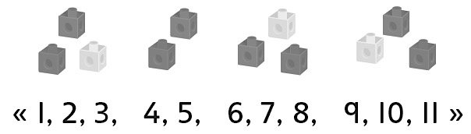 | - L’élève utilise l’addition répétée de groupes en modélisant le problème avec des groupes de cubes.  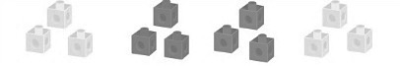 | - L’élève utilise l’addition répétée de groupes en modélisant le problème avec un groupe de cubes.  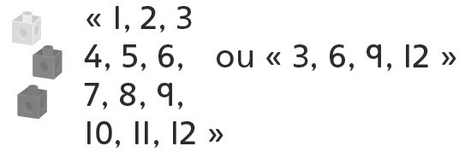 | 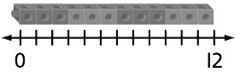  - L’élève utilise l’addition répétée de groupes en plaçant des  trains de cubes sur une droite numérique et en les comptant par unités ou par bonds.
Observations et documentation
- L’élève utilise l’addition répétée de groupes en faisant des bonds égaux sur une droite numérique, mais mêle la longueur de l’arc avec le nombre d’objets. | - L’élève utilise l’addition répétée de groupes en faisant des bonds égaux sur une droite numérique, mais a de la difficulté à écrire une phrase d’addition répétée.  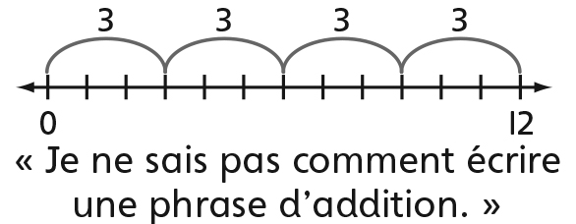 | - L’élève utilise l’addition répétée de groupes en faisant des bonds égaux sur une droite numérique et écrit une phrase d’addition répétée, mais a de la difficulté  à écrire une phrase de multiplication.  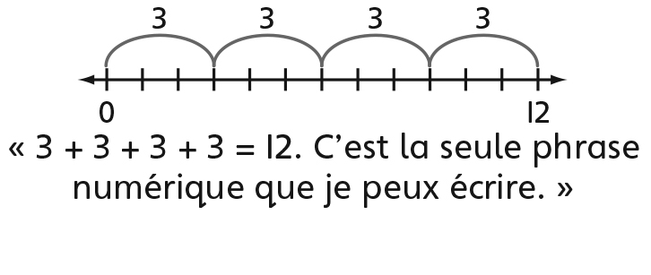 | - L’élève utilise l’addition répétée de groupes écrit une phrase d’addition répétée et utilise le symbole de multiplication pour symboliser l’opération.
Observations et documentation
